Nouveaux appareils complémentaires pour la Schaerer Coffee Soul
Les appareils complémentaires Cup & Cool, les chauffe-tasses et l’unité frigorifique sous machine permettent plus de flexibilité pour agencer le comptoir.

Zuchwil, 23/08/2018 – Dès à présent, le fabricant suisse de machines à café Schaerer propose un choix encore plus vaste d’appareils complémentaires sur mesure destinés à la Schaerer Coffee Soul. Les nouveaux appareils complémentaires sont parfaitement adaptés au concept de design de l’étroite Coffee Soul et offrent aux restaurateurs la meilleure flexibilité pour organiser à la perfection leur processus de travail et leurs réserves même sur un tout petit espace. La gamme de produits comprend un système Cup & Cool ainsi qu’un chauffe-tasses en version large ou étroite et une unité frigorifique sous machine d’une capacité de 9,5 litres. Cup & Cool réunit chauffe-tasses et refroidisseur de lait en un appareil et constitue ainsi une solution encore plus efficace tout en prenant moins de place. En plus, Cup & Cool et le chauffe-tasses forment un clou visuel : avec l’éclairage intégré – de différentes couleurs au choix – ils soulignent parfaitement toutes les ambiances de restauration individuelles. À la fin de l’année, les clients de Schaerer devraient se réjouir d’une innovation en matière de préparation de spécialités froides à base de café : la technologie « Hot & Cold » destinée à la Coffee Soul.

Système Cup & Cool
Le Cup & Cool combine chauffe-tasses et unité frigorifique pour le lait, économisant ainsi une place précieuse sur le comptoir. La version étroite (286 x 587 x 566 mm) présente une capacité de 4 litres et la version large (368 x 587x 569 mm) possède une réserve de 9,5 litres de lait. Le capteur de niveau intégré transmet un message à la machine lorsqu’il reste 0,5 litre environ. La version large est également disponible comme Cup & Cool Center Milk, ce qui permet à l’appareil complémentaire d’être placé merveilleusement entre deux machines pour une alimentation centralisée. L’éclairage intégré de couleur blanche, rouge, bleue ou verte apporte en plus un charme supplémentaire au comptoir.

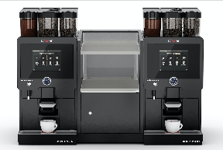
Schaerer Coffee Soul avec Cup & Cool Center Milk.

Chauffe-tasses et unité frigorifique sous machine
Les nouveaux chauffe-tasses destinés à la Coffee Soul, avec éclairage également, mettent les tasses et les verres à la bonne température afin de pouvoir servir de délicieuses spécialités à base de café bien tempérées. Disponibles en version étroite (368 x 585 x 547 mm) ou large (286 x 587 x 542 mm), ils s’intègrent parfaitement à tout concept de comptoir. Avec la nouvelle unité frigorifique sous machine, Schaerer propose aussi une version peu encombrante, dotée d’une réserve de lait de 9,5 litres placée juste en dessous de la Coffee Soul – grâce à la température optimale du lait, plus rien ne s’oppose à une mousse de lait parfaite pour toutes les spécialités à base de café et de lait.

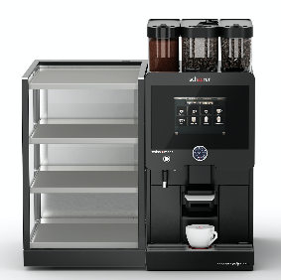 | 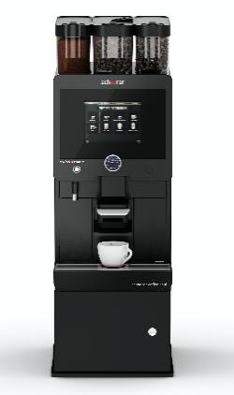
Schaerer Coffee Soul avec des chauffe-tasses éclairés au design étroit et large. | Schaerer Coffee Soul avec unité frigorifique sous machine d’une capacité de 9,5 litres pour le lait.

« Hot & Cold » : une meilleure qualité pour des spécialités froides à base de café
À la fin de l’année, Schaerer fait passer la qualité des spécialités froides à base de café à un nouveau niveau avec la technologie « Hot & Cold » destinée à la Coffee Soul : selon le credo « infusé à chaud et servi froid », la boisson à base de café est infusée à 90 °C de manière conventionnelle et refroidie à 30-35 °C pendant sa distribution à l’aide d’un système spécial de refroidissement de boissons. Cela permet une préparation rapide et intensive au niveau du goût de spécialités rafraîchissantes pour l’été telles que des cafés glacés avec glaçons ou crème glacée – glaçons et crème glacée gardent leur forme plus longtemps, la boisson reste froide et la dilution est réduite. La technologie Hot & Cold ouvre aux restaurateurs de nouveaux horizons en termes de nouvelles créations à base de café.

www.schaerer.com

Demande d’images
Les images à télécharger sont disponibles sur notre portail multimédia press-n-relations.amid-pr.com (terme de recherche « Appareils complémentaires Coffee Soul »). C’est avec plaisir que je vous ferai également parvenir le fichier par e-mail. Contact : nfo@press-n-relations.de

Pour de plus amples informations :  Schaerer AG, Sarah Ogenibeni  Head of Marketing & Coffee Competence Centre Allmendweg 8, 4528 Zuchwil  Tél. : +41 32 681 64 02  Fax : +41 32 681 64 04  sarah.ognibeni@schaerer.com  www.schaerer.com | Relations publiques et de presse :  Schaerer Pressebüro  c/o Press’n’Relations GmbH, Nataša Forstner  Magirusstrasse 33, D-89077 Ulm  Tél. : +49 731 96 287-17  Fax : +49 731 96 287-97  nfo@press-n-relations.de  www.press-n-relations.de

Schaerer AG
La société Schaerer AG fondée en 1892 et implantée en Suisse, à Zuchwil près de Soleure, est l’un des principaux fabricants mondiaux de machines à café professionnelles entièrement automatiques. Elle propose des solutions parfaitement adaptées à vos besoins et à vos exigences de performance. La société Schaerer AG est présente dans le monde entier avec des filiales en Allemagne, en Belgique et aux États-Unis et plus de 70 partenaires sur tous les continents. Depuis 2006, Schaerer fait partie du groupe WMF et, depuis la fin 2016, appartient au groupe français SEB.

Aux quatre coins de la planète, les clients apprécient la facilité d’utilisation des machines, la variété des boissons disponibles par un simple bouton et l’excellente qualité du café. Les nombreuses innovations, dont le système de lait Best Foam révolutionnaire et breveté, témoignent de l’esprit avant-gardiste de l’entreprise. La devise de l’entreprise « swiss coffee competence » est synonyme d’ingénierie suisse associée à un vaste savoir-faire en matière de café. La promesse « Barista Inside » de Schaerer allie une technologie de machines à café, un savoir-faire de longue date et l’expertise d’un barista : au cœur des machines à café, les composants interagissent en parfaite symbiose afin de préparer des boissons au goût et à l’aspect dignes des créations artisanales d’un authentique barista.

